INFORME DE FISCALIZACIÓN AMBIENTAL

EDIFICIO EL ESCORIAL

DFZ-2017-119-IX-PDA-IA

 | Nombre | Firma
Aprobado | CLAUDIA PASTORE HERRERA
Elaborado | DIEGO MALDONADO BRAVO

DETALLES DE ACTIVIDAD DE FISCALIZACIÓN
FUENTES FIJAS

INFORMACIÓN DEL TITULAR
Titular | Rut | Identificación de la actividad | Dirección
Comunidad Edificio El Escorial | 53.311.889-5 | Edificio El Escorial | Pasaje El Escorial N° 370, Temuco

ANTECEDENTES DE LA ACTIVIDAD
Instrumento | D.S. N°78/2009 MINSEGPRES, Plan de Descontaminación Atmosférica (PDA) de Temuco y Padre Las Casas.
Tipo de Actividad | _x__ Inspección Ambiental _x__ Examen de la Información __x__ Medición y Análisis
Fecha de la Actividad | Organismo encargado | Organismo Participante
07/08/2015  (Acta de inspección en Anexo 1). | Superintendencia del Medio Ambiente | -

DOCUMENTACIÓN SOLICITADA Y ENTREGADA
N° | Documento solicitado | Plazo de entrega | Fecha entrega | Observaciones
1 | Mediciones isocinéticas de caldera de calefacción desde el año 2014 a la fecha. | 17/08/2015 | 17/08/2015 | Se presenta el Informe IGT-266-15 del 02/05/2015 del laboratorio Ambioquim (Anexo 2).  No presenta informe con mediciones del año 2014.
2 | Mediciones de caudales de caldera a gas. | 17/08/2015 | - | No se presentan los antecedentes.

HECHOS CONSTATADOS

N° | Exigencia | Hecho constatado y examen de la información
 | D.S. N° 78/2009 MINSEGPRES, Artículo 3:  Artículo 3.- Para los efectos de este decreto se entenderá por:  “9) Fuente Nueva: aquella fuente estacionaria o caldera de calefacción instalada con posterioridad a la fecha de publicación del presente decreto en el Diario Oficial, o que estando instalada con anterioridad a dicha fecha, no haya declarado sus emisiones dentro del primer año de vigencia del presente decreto”. | - En edificio de uso habitacional se constató el funcionamiento de una caldera de calefacción a leña de fabricación del año 2014 de marca Ingemec Ltda. y de 350.000 Kcal de potencia, con registro del Ministerio de Salud N° 941. Esta caldera reemplaza a la antigua caldera con registro del Ministerio de Salud N° 575 SSAS.  - Caldera de calefacción que utiliza leña, se considera como fuente nueva, ya que su fabricación (año 2014) es posterior a la fecha de la publicación del PDA (03.06.2010).  - También, se constató la existencia de una caldera de respaldo que utiliza gas como combustible, esta caldera es de marca Buderus (corregido del acta de inspección), modelo G334XZ, de año de fabricación 2008 y con registro del Ministerio de Salud N° 574 SSAS, al momento de la inspección esta caldera a gas no estaba en funcionamiento. Ver fotografía 1.  - No es posible verificar si la caldera a gas es fuente existente o nueva, por la falta de información respecto a la declaración de emisiones según DS N° 138/2005 MINSAL del año 2010.
 | D.S. N° 78/2009 MINSEGPRES, Artículo 5:  Transcurridos doce meses, contados desde la publicación en el Diario Oficial del presente decreto, en las comunas de Temuco y Padre Las Casas, quedará prohibido el uso de leña que no cumpla los requerimientos técnicos de la Norma Chilena Oficial Nº 2907/2005 Requisitos leña sobre Combustible Sólido – Leña – Requisitos, de acuerdo a la especificación de "leña seca" establecida en la tabla 1 de dicha Norma, la cual define como leña seca aquella que tiene un contenido de humedad menor o igual a 25% en base seca. La verificación del contenido de humedad de la leña se realizará acorde a lo establecido en Norma Chilena Oficial NCh 2965/2005. | - Debido a que la caldera de calefacción principal utiliza leña como combustible, se procedió a determinar el contenido de humedad de la leña acopiada en el mismo edificio. La leña disponible en el edificio es menor a 40 metros estéreos, por lo que se tomaron 10 muestras de leña forma aleatoria para el análisis de humedad. Ver fotografía 2.  - De las 10 muestras medidas, solo dos contenían menos del 25% de humedad, en razón de lo anterior la leña se considera húmeda. Los resultados de las mediciones se presentan en el acta de inspección de fecha 07/08/2015.
 | D.S. N° 78/2009 MINSEGPRES, Artículo 20:  Artículo 20.- Las fuentes puntuales, grupales y calderas de calefacción grupales nuevas estarán obligadas a cumplir con los siguientes valores como concentración máxima de emisión de MP:  Tabla 9. Norma de emisión de MP para fuentes nueva. | - Para la caldera de respaldo a gas, el titular no presentó antecedente alguno que indique el caudal volumétrico de emisión, por lo que no es posible clasificar esta fuente como puntual o grupal. Por lo anterior, no es posible establecer la obligatoriedad de realizar mediciones isocinéticas.  - Tener presente, que en la base de datos de fuentes fijas entregada a la SMA por la SEREMI de Salud en el año 2013, se indica que la caldera a leña tiene una medición de fecha 12.02.2013. Durante la inspección se verifica la existencia de este Informe IGT-084-13.  - El informe isocinético IGT-266-15 del 02/05/2015 de Ambiquim (Anexo II) que contiene las mediciones realizas con fecha 07/04/2015 en la caldera a leña presenta como resultado final una concentración de 82,4 mg/m³N. En la tabla 1, se presenta un resumen de los resultados.  Tabla 1. Revisión de informes isocinéticos.
  Categorías de Fuentes Nueva
  Fuentes Puntuales | Fuentes Grupales | Calderas de Calefacción Grupal
  Concentración Máxima permitida MP (mg/m³N)
  56 | 56 | 56
  Tipo de Fuente | N° registro  MINSAL | Fuente puntual/  grupal | Fecha de medición MP. | Concentración MP 10 (mg/m3N) medida en última medición
  Caldera de calefacción N°1 a leña. | 941 | Puntual | 07/04/2015 | 82,4
  Caldera de calefacción N°2 a gas. | 574 | Sin información | Sin información | Sin información
 | D.S. N° 78/2009 MINSEGPRES, Artículo 21:  Artículo 21.- Transcurridos doce meses, contados de la publicación en el Diario Oficial del presente decreto, las fuentes estacionarias puntuales y grupales, y calderas de calefacción grupales nuevas y existentes deberán medir sus emisiones de MP, mediante un muestreo isocinético realizado a plena carga, de acuerdo al Método CH – 5 (Resolución Nº 1.349, del 6 de octubre de 1997 del Ministerio de Salud, "Determinación de las Emisiones de Partículas desde Fuentes Estacionarias"), en cada una de las chimeneas de descarga a la atmósfera […]. | - Del examen de información de los antecedentes presentados por el titular se determina que existen 2 fuentes, de las cuales solo una cuenta con un muestreo isocinético.  - Del Informe IGT-266-15 realizado por Laboratorio Ambioquim, se determina que el muestreo realizado con fecha 07/04/2015 se realizó a plena carga.
 | D.S. N° 78/2009 MINSEGPRES, Artículo 22:  Artículo 22.- El exceso máximo de aire (EA) para los combustibles que a continuación se indican, será el siguiente:  Tabla Nº10. Exceso máximo de aire […]  Las concentraciones de aquellas fuentes emisoras de material particulado, que presenten excesos de aire superiores a los mencionados precedentemente, deberán corregirse de acuerdo a la siguiente expresión:  $$C_{corregida}=C_{medida}*\frac{({EA}_{medido} +100)}{({EA}_{máximo}+100)}$$  […] | Se realiza la corrección del exceso de aire según lo indicado en el artículo 22 del D.S N 78/2009, al respecto se presenta la siguiente tabla 2:  Tabla 2. Corrección de exceso de aire de mediciones.
  Fuente N° registro  MINSAL | Combustible principal | EA máx. Permitido (%) | EA medido  (%) Promedio | Realiza corrección de concentración por EA (Si/No)
  941 | Leña | 100 | 246 | Si
 | D.S. N° 78/2009 MINSEGPRES, Artículo 23:  Artículo 23.- La periodicidad de los muestreos isocinéticos de emisiones de las fuentes puntuales y grupales, y calderas de calefacción grupales, quedará definida de manera diferenciada por tipo de combustible, como se muestra a continuación:  Tabla Nº11. Periodicidad de los muestreos isocinéticos requeridos para acreditar Emisiones (extracto). | - El titular no da respuesta a lo solicitado por la SMA en la inspección ambiental presentando solo el informe isocinético del año 2015 de la caldera que utiliza leña, quedando pendiente la entrega del informe del año 2014. El informe IGT-266-15 da cuenta de muestreo realizado con fecha 07/04/2015, para fuente de tipo puntual, estando vigente la medición a la fecha de la inspección 07/08/15.  - Respecto a la caldera a gas, debido al desconocimiento del caudal volumétrico, no es posible definir si se trata de una fuente puntual o grupal, por lo tanto, no es posible determinar la aplicabilidad del artículo 23 del plan.
  Tipo de fuente | Tipo de combustible | Periodicidad
  Fuentes puntuales | Cualquier tipo | - meses

REGISTRO FOTOGRÁFICO.

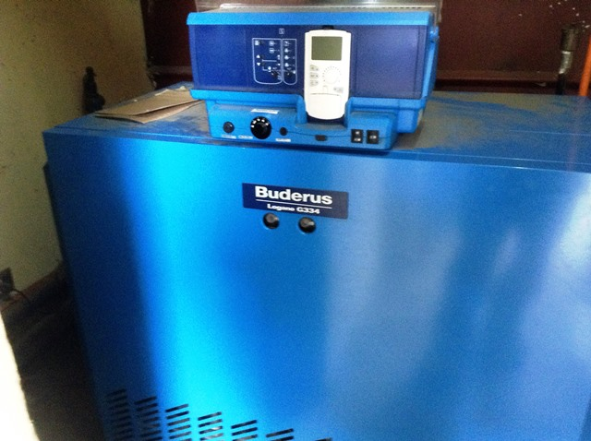 |  | 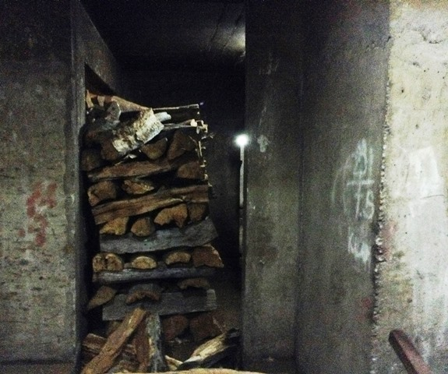
Fotografía N°1 | Fecha: 07/08/2015 | Fotografía N°2 | Fecha: 07/08/2015
Descripción: Fotografía de la caldera de respaldo que usa gas como combustible. |  | Descripción: Acopio de leña para abastecer la caldera a calefacción en el edificio El Escorial de Temuco. Las mediciones de humedad fueron realizadas a la leña de la fotografía.

CONCLUSIONES.

Como resultado de las actividades de fiscalización ambiental realizadas a la Unidad Fiscalizable “Edificio El Escorial” de Temuco en el marco del PDA Temuco y Padre Las Casas (D.S. N° 78/2010 MINSEGPRES) en la siguiente tabla se da cuenta de una serie de No conformidades.

Por otra parte, para la caldera que utiliza gas como combustible, faltan antecedentes para verificar la obligatoriedad de presentar mediciones isocinéticas, por lo que se sugiere completar la información faltante en futuras inspecciones ambientales de la SMA.

N° Hecho constatado | Artículo | Conclusión
2 | D.S. N° 78/2009 MINSEGPRES, Artículo 5:  Transcurridos doce meses, contados desde la publicación en el Diario Oficial del presente decreto, en las comunas de Temuco y Padre Las Casas, quedará prohibido el uso de leña que no cumpla los requerimientos técnicos de la Norma Chilena Oficial Nº 2907/2005 Requisitos leña sobre Combustible Sólido – Leña – Requisitos, de acuerdo a la especificación de "leña seca" establecida en la tabla 1 de dicha Norma, la cual define como leña seca aquella que tiene un contenido de humedad menor o igual a 25% en base seca. La verificación del contenido de humedad de la leña se realizará acorde a lo establecido en Norma Chilena Oficial NCh 2965/2005. | La medición del porcentaje de humedad, realizado al stock de leña almacenado en el establecimiento, no cumple con los requerimientos técnicos de la Norma Chilena Oficial Nº 2907/2005, presentando en un 80% de las mediciones realizadas, valores superiores al 25% de humedad, por lo que se considera que el establecimiento utiliza para caldera principal, leña húmeda como combustible. En relación a este punto, es posible indicar que el titular no da cumplimiento a lo establecido en el artículo 5 del D.S. 78/2009 MINSEGPRES.
3 | D.S. N° 78/2009 MINSEGPRES, Artículo 20:  Artículo 20.- Las fuentes puntuales, grupales y calderas de calefacción grupales nuevas estarán obligadas a cumplir con los siguientes valores como concentración máxima de emisión de MP:  Tabla 9. Norma de emisión de MP para fuentes nueva. | El informe isocinético revisado del año 2015 presenta un resultado de una concentración de 82,4 mg/m³N de material particulado, lo que es mayor a la concentración máxima permitida en el Art. 20 del D.S. N° 78/2009 MINSEGPRES (56 mg/m³N).
  Categorías de Fuentes Nueva
  Fuentes Puntuales | Fuentes Grupales | Calderas de Calefacción Grupal
  Concentración Máxima permitida MP (mg/m³N)
  56 | 56 | 56
6 | D.S. N° 78/2009 MINSEGPRES, Artículo 23:  Artículo 23.- La periodicidad de los muestreos isocinéticos de emisiones de las fuentes puntuales y grupales, y calderas de calefacción grupales, quedará definida de manera diferenciada por tipo de combustible, como se muestra a continuación:  Tabla Nº11. Periodicidad de los muestreos isocinéticos requeridos para acreditar Emisiones (extracto). | El titular no presenta las mediciones isocinéticas de la caldera a leña correspondiente al año 2014, antecedentes que fueron solicitados en el acta de inspección ambiental.
  Tipo de fuente | Tipo de combustible | Periodicidad
  Fuentes puntuales | Cualquier tipo | 12 meses
  Fuentes Grupales y Calderas de Calefacción | Petróleo diésel o kerosene | Cada 36 meses
  Fuentes Grupales y Calderas de Calefacción | Gas natural, Gas licuado, Gas de ciudad u otros similares | Exentas de acreditarse
  Fuentes Grupales y Calderas de Calefacción | Biomasa (leña, aserrín, viruta, briquetas, etc.) | Cada 12 meses.

ANEXOS.

N° Anexo | Nombre Anexo
1 | Acta de inspección ambiental de fecha 07 de agosto del 2015.
2 | Informe IGT-266-15 del 02/05/2015 del laboratorio Ambioquim.

